3. Cấp thẻ kiểm soát an ninh cảng hàng không, sân bay có giá trị sử dụng ngắn hạn
3.1. Trình tự thực hiện
a) Nộp hồ sơ thủ tục hành chính: Cơ quan đề nghị cấp thẻ nộp trực tiếp hoặc qua dịch vụ bưu chính hoặc trên môi trường điện tử 01 bộ hồ sơ đến Cục Quản lý xuất nhập cảnh, Phòng Quản lý xuất nhập cảnh Công an cấp tỉnh có cảng hàng không, sân bay được giao chủ trì triển khai công tác bảo đảm an ninh hàng không - cơ quan cấp thẻ;
b) Giải quyết thủ tục hành chính: Trong thời hạn không quá 60 phút, kể từ khi tiếp nhận đầy đủ hồ sơ và người nộp hồ sơ đã thực hiện nghĩa vụ nộp phí theo quy định; nếu đủ điều kiện theo quy định, cơ quan cấp thẻ thực hiện việc cấp thẻ; nếu không đủ điều kiện theo quy định, cơ quan cấp thẻ thông báo trực tiếp hoặc qua dịch vụ bưu chính hoặc trên môi trường điện tử cho cơ quan đề nghị về việc không cấp và nêu rõ lý do.
3.2. Cách thức thực hiện:
- Nộp hồ sơ trực tiếp; hoặc
- Nộp hồ sơ qua dịch vụ bưu chính; hoặc
- Nộp trên môi trường điện tử.
3.3. Thành phần, số lượng hồ sơ:
a) Thành phần:
- Bản chính hoặc bản điện tử văn bản đề nghị theo mẫu quy định (Mẫu 1, Phụ lục I ban hành kèm theo Thông tư số 31/2025/TT-BCA ngày 21/4/2025 của Bộ trưởng Bộ Công an quy định thẻ, giấy phép, chứng nhận an ninh hàng không);
- Danh sách cấp thẻ kiểm soát an ninh cảng hàng không, sân bay có giá trị sử dụng ngắn hạn theo mẫu quy định (Mẫu 4, Phụ lục I ban hành kèm theo Thông tư số 31/2025/TT-BCA ngày 21/4/2025 của Bộ trưởng Bộ Công an quy định thẻ, giấy phép, chứng nhận an ninh hàng không);
- Bản sao giấy tờ tùy thân của người đề nghị cấp.
b) Số lượng: 01 bộ
3.4. Thời hạn giải quyết: Trong thời hạn 60 phút, kể từ khi tiếp nhận đầy đủ hồ sơ và người nộp hồ sơ đã thực hiện nghĩa vụ nộp phí theo quy định.
3.5. Đối tượng thực hiện thủ tục hành chính:
- Các đối tượng có nhiệm vụ, công việc đột xuất tại khu vực hạn chế của nhà ga, sân bay hoặc đối tượng được quy định tại khoản 6 Điều 6 Thông tư số 31/2025/TT-BCA ngày 21/4/2025 quy định về thẻ, giấy phép, chứng nhận an ninh hàng không mà chưa được cấp thẻ kiểm soát an ninh cảng hàng không, sân bay có giá trị sử dụng dài hạn thì được xem xét cấp thẻ kiểm soát an ninh cảng hàng không, sân bay có giá trị sử dụng ngắn hạn.
- Các trường hợp đặc biệt do người đứng đầu cơ quan có thẩm quyền cấp thẻ xem xét, quyết định và chịu trách nhiệm.
3.6. Cơ quan thực hiện giải quyết thủ tục hành chính:
- Cục Quản lý xuất nhập cảnh;
- Phòng Quản lý xuất nhập cảnh, Công an cấp tỉnh được giao chủ trì triển khai công tác bảo đảm an ninh hàng không.
3.7. Kết quả của việc thực hiện thủ tục hành chính: Thẻ kiểm soát an ninh cảng hàng không, sân bay có giá trị sử dụng ngắn hạn.
3.8. Phí, lệ phí: 20.000 đồng/lần.
3.9. Tên mẫu đơn, mẫu tờ khai:
- Bản chính hoặc bản điện tử văn bản đề nghị (Mẫu 1, Phụ lục I ban hành kèm theo Thông tư số 31/2025/TT-BCA ngày 21/4/2025 của Bộ trưởng Bộ Công an quy định thẻ, giấy phép, chứng nhận an ninh hàng không);
- Danh sách trích ngang đề nghị cấp thẻ kiểm soát an ninh cảng hàng không, sân bay có giá trị sử dụng ngắn hạn (Mẫu 4, Phụ lục I ban hành kèm theo Thông tư số 31/2025/TT-BCA ngày 21/4/2025 của Bộ trưởng Bộ Công an quy định thẻ, giấy phép, chứng nhận an ninh hàng không);
3.10. Yêu cầu hoặc điều kiện thực hiện thủ tục hành chính: Không.
3.11. Căn cứ pháp lý của thủ tục hành chính:
- Luật Hàng không dân dụng Việt Nam số 66/2006/QH11 ngày 29/6/2006.
- Luật sửa đổi, bổ sung một số điều của Luật Hàng không dân dụng Việt Nam số 61/2014/QH13 ngày 21/11/2014.
- Nghị định số 92/2015/NĐ-CP của Chính phủ ngày 13/10/2015 quy định về an ninh hàng không.
- Thông tư số 193/2016/TT-BTC của Bộ trưởng Bộ Tài chính ngày 08/11/2016 quy định mức thu, chế độ thu, nộp, quản lý và sử dụng phí, lệ phí trong lĩnh vực hàng không.
- Thông tư số 31/2025/TT-BCA ngày 21/4/2025 của Bộ trưởng Bộ Công an quy định thẻ, giấy phép, chứng nhận an ninh hàng không.
3.12. Mẫu đơn và kết quả của thủ tục hành chính:
3.12.1. Mẫu công văn đề nghị:
Tên đơn vị đề nghị…
Name of organization
-------
Số (Number):……/…….  V/v (Subject):  …………........ | … (location), ngày (date)…tháng (month)… năm (year)…

Kính gửi: (tên cơ quan/đơn vị nhận công văn)
Attn: [Name of organization receives this official letter]
Căn cứ các quy định pháp luật liên quan đến việc (tóm tắt nội dung đề nghị: cấp thẻ, giấy phép kiểm soát an ninh hàng không; ……………. , (tên cơ quan/đơn vị đề nghị) ……………….. giải trình và đề nghị như sau:
In accordance with legal provisions regarding the issue/subject … [briefly describe the request: submitting the issuance airport security permit/license; we [name of organization who sent this official letter] would like to request/discuss the issue/subject as follows:
1. Nội dung giải trình: ⁽²⁾……………………………………………………
Details of issue and subject and its justification.
2. Nội dung đề nghị: ………………………………………………………
Details of request.
3. Địa chỉ, số điện thoại, fax của cơ quan, đơn vị; thư điện tử của người được giao nhiệm vụ để giải trình, làm việc với cơ quan, đơn vị nhận công văn.
Contact details (address, telephone number, fax, etc.) of the organization that sends this letter and email address of the designated person to liaise with the organization receiving this official letter.
Trân trọng cảm ơn./.
Yours sincerely,

Nơi nhận:  (Recipients)  - Như trên;  (As above)  - …;  - Lưu …  (Save) | THỦ TRƯỞNG CƠ QUAN, ĐƠN VỊ  HEAD OF ORGANIZATION/UNIT  (Ký tên, đóng dấu)  (Signature and seal)”
__________________________
¹ Ghi chú: nếu công văn có từ 02 tờ trở lên phải đóng dấu giáp lai.
Note: should the official letter bearing 2 pages or more, the joint-page- seal mark must be attached.
⁽²⁾ - Đối với đề nghị cấp thẻ, giấy phép kiểm soát an ninh hàng không phải giải trình cụ thể lý do đề nghị cấp thẻ, giấy phép, thời gian, địa điểm và nguyên nhân mất thẻ (nếu đề nghị cấp lại do mất thẻ, giấy phép).
- Đối với đề nghị cấp thẻ, giấy phép kiểm soát an ninh cảng hàng không, sân bay có giá trị sử dụng ngắn hạn có thể sử dụng mẫu văn bản của cơ quan, đơn vị đề nghị, nhưng tối thiểu có các nội dung sau: thông tin họ và tên, số điện thoại và thư điện tử của người đại diện làm thủ tục đề nghị cấp thẻ, giấy phép.
- Regarding issuance of airport security permit/ license, it is necessary to specifically demonstrate the reason for the request; time, location and cause of the permit/license loss (if the request for re-issuance is due to the loss of permit/license). Regarding the request for issuance of airport security permit/license with short-term use, the requesting organization may use other forms of letter as long as the letter contains: full name, phone number, email address of the designated person to liaise with the receiving organization.

3.12.2. Mẫu danh sách đề nghị cấp thẻ kiểm soát an ninh cảng hàng không, sân bay có giá trị sử dụng ngắn hạn:
Đơn vị…………………………. | CỘNG HÒA XÃ HỘI CHỦ NGHĨA VIỆT NAM  Độc lập - Tự do - Hạnh phúc  ---------------
 | ......., ngày .... tháng .... năm .......

CỘNG HÒA XÃ HỘI CHỦ NGHĨA VIỆT NAM
Độc lập - Tự do - Hạnh phúc
---------------
......., ngày ....... tháng ....... năm .......
DANH SÁCH ĐỀ NGHỊ CẤP THẺ KIỂM SOÁT AN NINH CẢNG HÀNG KHÔNG, SÂN BAY CÓ GIÁ TRỊ SỬ DỤNG NGẮN HẠN (1)
(Kèm công văn số …. ngày… tháng… năm… của cơ quan/đơn vị đề nghị……)
STT | Họ và tên | Giới tính | Số giấy tờ tùy thân (2) | Ngày, tháng, năm sinh | Chức vụ | Khu vực hạn chế hoạt động | Hạn sử dụng của thẻ kiểm soát an ninh | Ghi chú
1
2
3
…..
…..
….
…..
TỔNG CỘNG

(1) Nếu danh sách có từ 02 tờ trở lên phải đóng dấu giáp lai.
(2) Căn cước công dân hoặc căn cước hoặc chứng minh thư ngoại giao hoặc chứng minh thư lãnh sự hoặc chứng minh thư công vụ hoặc chứng minh thư phổ thông hoặc hộ chiếu hoặc thẻ kiểm soát an ninh cảng hàng không, sân bay có giá trị sử dụng dài hạn.

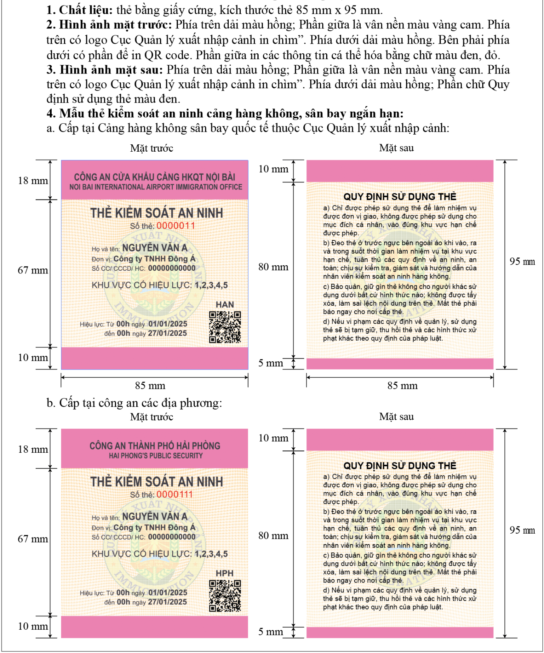
3.12.3. Mẫu thẻ kiểm soát an ninh cảng hàng không, sân bay có giá trị sử dụng ngắn hạn:

